BAB II
TINJAUAN UMUM PERUSAHAAN

  - Sejarah Perusahaan

Sejarah TELKOM berawal pada tahun 1856, tepatnya tanggal 23 Oktober 1856, yaitu saat pengoperasian telegrap elektromagnetik pertama di Indonesia yang menghubungkan antara Batavia (Jakarta) dengan Buitenzorg (Bogor) oleh Pemerintah Kolonial Belanda.

Selanjutnya pada tahun 1884, didirikanlah perusahaan swasta yang menyediakan layanan pos dan telegrap domestik dan kemudian layanan telegrap internasional. Layanan telepon mulai diperkenalkan tahun 1882 sampai dengan 1906, layanan telepon disediakan oleh perusahaan swasta. Pada 1906, Pemerintah Kolonial Belanda membentuk lembaga pemerintah untuk mengendalikan seluruh layanan pos dan telekomunikasi di Indonesia. Pada 1961, sebagian besar dari layanan ini dialihkan kepada perusahaan milik negara. Pada 1965 pemerintah memutuskan pemisahan layanan pos dan telekomunikasi ke dalam dua perusahaan milik negara, yaitu PN Pos dan Giro dan PN Telekomunikasi.

Pada tahun 1974, PN Telekomunikasi dibagi menjadi dua perusahaan milik negara, yaitu Perusahaan Umum Telekomunikasi (Perumtel) yang bergerak sebagai penyedia layanan telekomunikasi domestic dan internasional serta PT. Industri Telekomunikasi Indonesia (“PT. INTI”) yang bergerak sebagai pembuat perangkat telekomunikasi. Pada tahun 1980, bisnis telekomunikasi internasional diambil alih oleh PT. Indonesian Satellite Corporation (“Indosat”) yang baru saja dibentuk saat itu.

Selanjutnya pada 1991, Perumtel mengalami perubahan status, yaitu menjadi perseroan terbatas milik Negara dengan nama Perusahaan Perseroan (Persero) PT. Telekomunikasi Indonesia, atau TELKOM. Sebelum tahun 1995, operasi bisnis TELKOM dibagi ke dalam dua belas wilayah operasi, yang dikenal sebagai wilayah telekomunikasi atau witel. Setiap witel bertanggung jawab penuh terhadap seluruh aspek bisnis di wilayahnya masing-masing, mulai dari penyedia layanan telepon hingga manajemen dan keamanan properti.

Pada tahun 1995, TELKOM merombak keduabelas witel menjadi tujuh divisi regional (Divisi I Sumatera; Divisi II Jakarta dan sekitarnya; Divisi III Jawa Barat; Divisi IV Jawa Tengah dan DI Yogyakarta; Divisi V Jawa Timur; Divisi VI Kalimantan; dan Divisi VII Indonesia bagian Timur) serta satu Divisi Network. Di bawah sejumlah kesepakatan dengan mitra Kerja Sama Operasi (“KSO”). TELKOM menyepakati pengalihan hak untuk mengoperasikan lima dari tujuh divisi regional (Divisi Regional I. III. IV. VI dan VII) kepada konsorsium swasta. Dengan kesepakatan tersebut, mitra KSO akan mengelola dan mengoperasikan divisi regional untuk periode waktu tertentu, melaksanakan pembangunan sambungan telepon tidak bergerak dalam jumlah yang telah ditetapkan dan pada akhir periode kesepakatan, mengalihkan fasilitas telekomunikasi yang telah dibangun kepada TELKOM dengan kompensasi yang besarnya telah disepakati. Pendapatan dari KSO akan dibagi antara TELKOM dan mitra KSO.

Setelah krisis ekonomi Asia melanda Indonesia yang dimulai pada pertengahan tahun 1997, beberapa mitra KSO mengalami kesulitan dalam memenuhi kewajibannya kepada TELKOM. TELKOM dalam hal ini mengakuisisi mitra-mitra KSO di regional I, III dan VI serta menyesuaikan isi kesepakatan KSO dengan mitramitranya di regional IV dan VII untuk memperoleh hak pengawasan pengambilan keputusan-keputusan keuangan dan operasional di regional yang bersangkutan. Pada tanggal 14 Nopember 1995, Pemerintah melakukan penjualan saham TELKOM melalui penawaran saham perdana (Initial Public Offering) di Bursa Efek Jakarta dan Bursa Efek Surabaya (keduanya telah melebur menjadi Bursa Efek Indonesia pada bulan Desember 2007). Saham TELKOM juga tercatat di NYSE dan LSE dalam bentuk American Depositary Shares (“ADSs”) dan ditawarkan pada publik di Bursa Efek Tokyo dalam bentuk Public Offering Without Listing. TELKOM saat ini merupakan salah satu perusahaan dengan kapitalisasi pasar terbesar di Indonesia, dengan nilai kapitalisasi diperkirakan mencapai sekitar Rp.139.104 miliar per 31 Desember 2008. Pemerintah memiliki hak 52.47% dari keseluruhan saham TELKOM yang dikeluarkan dan beredar.

Pemerintah juga memegang saham Dwiwarna TELKOM, yang memiliki hak suara khusus dan hak veto atas hal-hal tertentu.

Kemudian pada tahun 1999, industri telekomunikasi mengalami perubahan signifikan. Undang-undang Telekomunikasi No.36 (Undangundang Telekomunikasi) yang berlaku efektif pada bulan September 2000 merupakan pedoman yang mengatur reformasi industri telekomunikasi, termasuk liberalisasi industri, memfasilitasi masuknya pemain baru dan menumbuhkan persaingan usaha yang sehat. Reformasi yang dilakukan Pemerintah kemudian menghapus kepemilikan bersama TELKOM dan Indosat di sebagian besar perusahaan telekomunikasi di Indonesia. Hal ini bertujuan untuk mendorong terciptanya iklim usaha yang kompetitif. Hasilnya, pada tahun 2001 TELKOM mengakuisisi 35,0% saham Indosat di Telkomsel yang menjadikan total saham TELKOM di Telkomsel menjadi sebesar 77,7%. sementara Indosat mengambil alih 22,5% saham TELKOM di Satelindo dan 37,7% saham TELKOM di Lintasarta. Pada tahun 2002, TELKOM menjual 12,7% sahamnya di Telkomsel kepada Singapore Telecom Mobile Pte Ltd (“SingTel Mobile”) sehingga kepemilikan saham TELKOM di Telkomsel berkurang menjadi 65,0%. Berdasarkan Undang-undang Telekomunikasi, pada tanggal 1 Agustus 2001, Pemerintah mengakhiri hak eksklusif TELKOM sebagai satu-satunya penyelenggara layanan telepon tidak bergerak di Indonesia dan Indosat sebagai satu-satunya penyelenggara layanan Sambungan Langsung Internasional (“SLI”). Hak eksklusif TELKOM sebagai penyedia jasa sambungan telepon local maupun sambungan langsung jarak jauh internasional akhirnya dihapuskan pada bulan Agustus 2002 dan Agustus 2003.

Pada tanggal 7 Juni 2004, TELKOM mulai meluncurkan layanan sambungan langsung international tidak bergerak.
Pada 2005, TELKOM meluncurkan satelit TELKOM-2 untuk menggantikan seluruh layanan transmisi satelitnya yang telah dilayani oleh satelit TELKOM sebelumnya, yaitu Palapa B-4. Selain itu, untuk menjadi transmisi backbone TELKOM, satelit TELKOM-2 akan mendukung jaringan telekomunikasi nasional untuk memenuhi kebutuhan telekomunikasi di pedesaan dan multimedia. Oleh karenanya, TELKOM telah meluncurkan delapan satelit (termasuk Palapa-A1), yaitu Palapa-A2 (1997-1985), Palapa-B1 (1983-1992), Palapa B2P (1987-1996), Palapa-B2R (1990-1999), Palapa-B4 (1992- 2004), TELKOM-1 (1999-2008). Seluruh satelit ini telah menjadi bagian sejarah pertelekomunikasian Indonesia.

  - Profil Perusahaan

Nama Perusahaan : PT TELEKOMUNIKASI INDONESIA, Tbk.
(TELKOM) Unit DATA dan VAS

Alamat : Jln. Dr. Wahidin No. 5 Bandung

Telp / Fax : (022) 4208489 / (022) 4540382

Email : 650929@telkom.co.id
Website : www.telkom.co.id / www.telkomspeedy.com

    - Bidang Perusahaan

PT Telekomunikasi Indonesia, Tbk. (TELKOM) merupakan perusahaan penyelenggara informasi dan telekomunikasi (InfoComm) serta penyedia jasa dan jaringan telekomunikasi secara lengkap (full service and network provider) yang terbesar di Indonesia. TELKOM (yang selanjutnya disebut juga Perseroan atau Perusahaan) menyediakan jasa telepon tidak bergerak kabel (fixed wire line), jasa telepon tidak bergerak nirkabel (fixed wireless), jasa telepon bergerak (cellular), data & internet dan network & interkoneksi baik secara langsung maupun melalui perusahaan asosiasi.

    - Bentuk Badan Hukum

Bentuk badan hokum dari PT Telekomunikasi Indonesia, Tbk. (TELKOM) adalah perusahaan Perseroan Terbatas.

Perusahaan perseroan terbatas adalah suatu badan hukum yang didirikan berdasarkan perjanjian, melakukan usaha dagang modal dasar yang seluruhnya terbagi dalam saham dan memenuhi persyaratan yang ditetapkan dalam Undang-undang No.1 Tahun 1995 tentang Perseroan Terbatas.

    - Struktur Organisasi Perusahaan

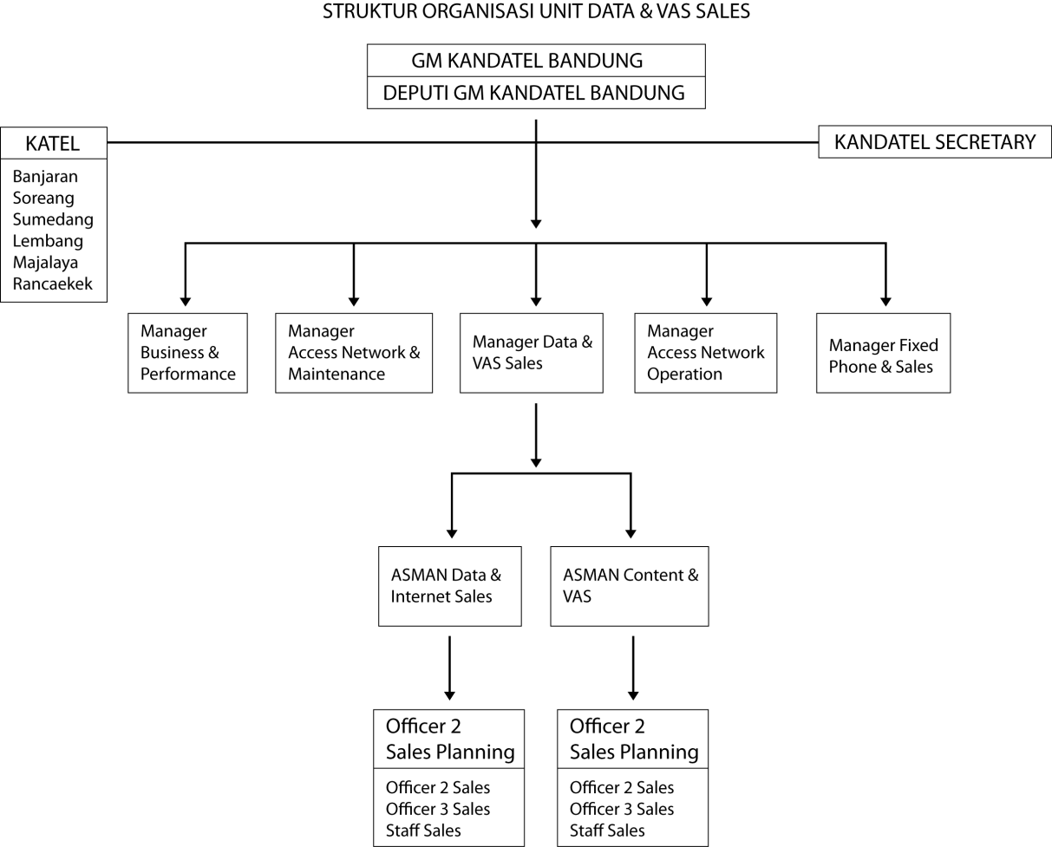
Tabel II.1 Struktur Organisasi

    - Logo Perusahaan
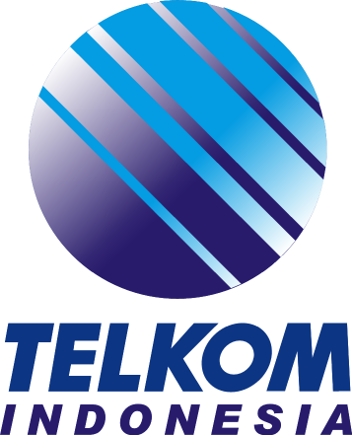
Gbr II.2 Logo PT. TELKOM
    - Visi

To become a leading InfoCom player in the region

Telkom berupaya untuk menempatkan diri sebagai perusahaan InfoCom terkemuka di kawasan Asia Tenggara, Asia dan akan berlanjut ke kawasan Asia Pasifik.

    - Misi

- memberikan layanan " One Stop InfoCom Services with Excellent Quality and Competitive Price and To Be the Role Model as the Best Managed Indonesian Corporation " dengan jaminan bahwa pelanggan akan mendapatkan layanan terbaik, berupa kemudahan, produk dan jaringan berkualitas, dengan harga kompetitif.

- mengelola bisnis melalui praktek-praktek terbaik dengan mengoptimalisasikan sumber daya manusia yang unggul, penggunaan teknologi yang kompetitif, serta membangun kemitraan yang saling menguntungkan dan saling mendukung secara sinergis.

    - Tujuan

Sasaran strategis TELKOM adalah menciptakan nilai unggul untuk mencapai kapitalisasi pasar sebesar US$30 miliar pada tahun 2010.

    - Inisiatif Strategis

- mengoptimalkan layanan jaringan telepon tidak bergerak kabel/fixed wireline (“FWL”).

- menyelaraskan layanan seluler dengan jaringan tidak bergerak nirkabel/fixed wireless access (“FWA”) dan mempersiapkan FWA menjadi unit usaha tersendiri.

- investasi dalam jaringan pita lebar (broadband).

- mengintegrasikan solusi enterprise.

- mengintegrasikan Next Generation Network (“NGN”).

- mengembangkan jasa teknologi informasi.

- mengembangkan bisnis portal.

- menyederhanakan portofolio anak perusahaan.

- menyelaraskan struktur bisnis dan pengelolaan portofolio.

- melakukan transformasi budaya perusahaan.

